共富山水间——渝东北、渝东南山区脱贫攻坚与乡村振兴有效衔接调研报告
——2026年暑期巴山库区・武陵山区实地调研手记
【内容摘要】
2026年暑夏，我们踏过渝东北三峡岸线，走进渝东南武陵层峦，以脱贫攻坚与乡村振兴有效衔接为脉络，锚定共同富裕方向。依托2023—2025年过渡期官方数据[1]、区县政策文本、3处典型村镇访谈实录与学术研究成果[2][6]，梳理两大山区从全面脱贫到全域共富的转型路径。
渝东北、渝东南曾是重庆深贫集中之地。五年过渡期政策接棒、产业新生、民生托底，深山穷壤已蜕变为生态富民阵地。但一线走访也见：山高谷深的牵绊、乡村空巢的现状、产业链条偏短、长效协同不足，仍在放缓共富脚步[4][8]。
本报告俯身倾听基层心声，立足山乡资源禀赋，从产业升级、要素流通、政策衔接、人才培育四端提出优化路径，为重庆“两群”山区走好衔接之路、稳步迈向共同富裕，留存实践印记与学理参考[5]。
【关键词】
共同富裕；渝东北渝东南；脱贫攻坚；乡村振兴；有效衔接；巴山武陵
（一）、调研概况：踏山问水，以实为证
巴山夜雨涨秋池——李商隐笔下的渝州，千年来以险绝著称。2026年7月4日至18日，我们循着“四个不摘”的政策脉络[1]，选定城口咸宜镇、奉节大坝村、石柱华溪村三处样本，对接市乡村振兴局及四个国家重点帮扶县2021—2025年监测数据。通过入户访谈、干部座谈、产业踏勘、政策梳理、文献研读五法，走访脱贫户、监测户、产业带头人共112人，攒下访谈记录、影像台账等一手素材。
两类区域各具典型：渝东北秦巴库区，守三峡生态底线，担移民增收重任；渝东南武陵喀斯特山区，承民族振兴使命，兴林下生态产业。峡中出峡，山外有山，正是重庆“大山区、大库区”的缩影，调研结论因而具备全域参照价值。
理论层面，以中国式现代化与城乡融合发展理论为纲，紧扣重庆“强村富民”改革与生态产品价值实现等政策工具，结合学界对山区空间约束、产业短板的研究，力求数据与见闻互证，温度与深度并存[4][7][8]。

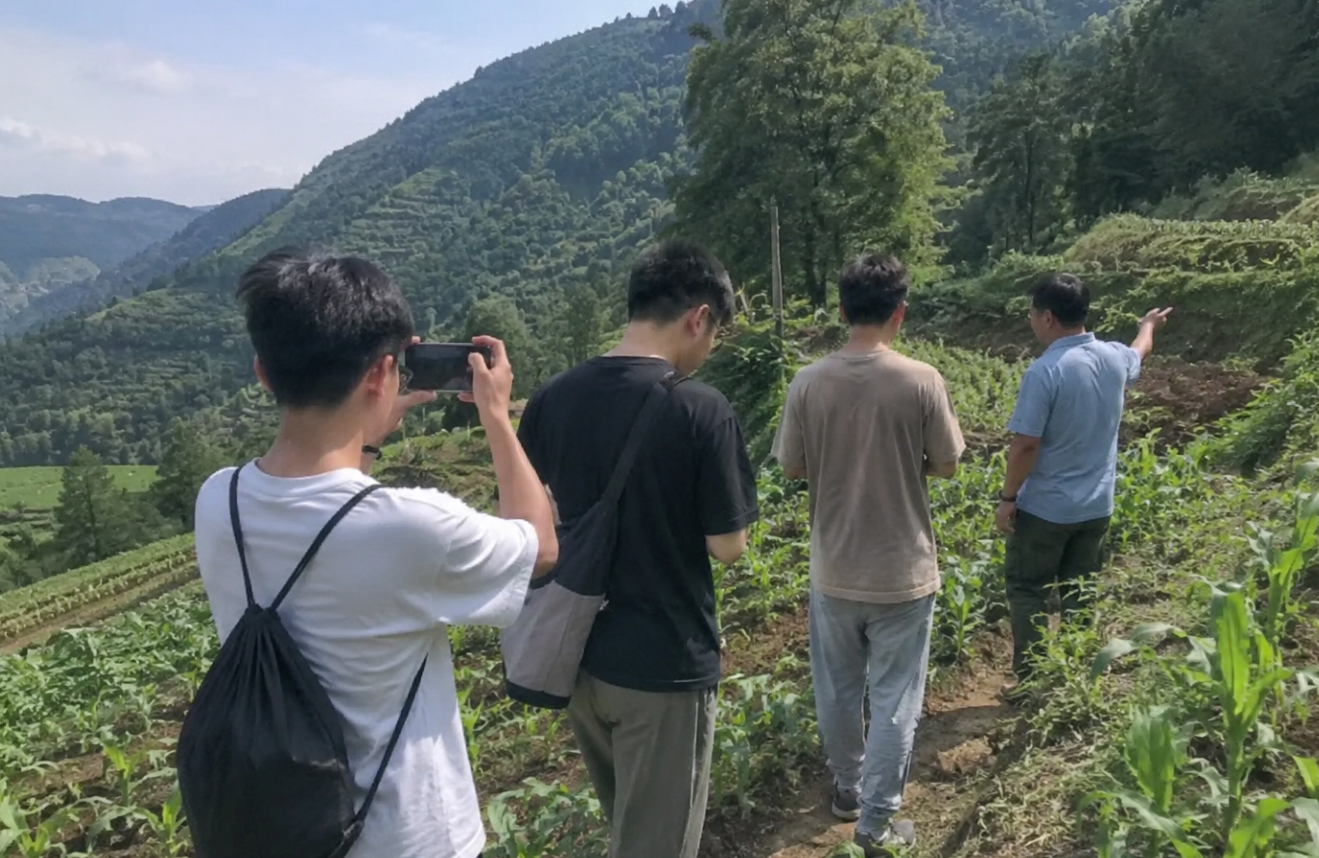
图一.2026年7月调研团队在石柱华溪村产业基地实地走访实拍
（二）、实地调研所见：从“穷根”到“绿富”的蜕变
1、从“穷乡僻壤”到“生态富民”： 山地长出“金饭碗”
告别玉米、洋芋的单薄岁月，三地依山就势搭起分层产业体系。奉节大坝村，1.2万亩脐橙沿长江岸坡铺展，树树皆秋色，山山唯落晖——虽是盛夏，满眼青翠已见丰饶。2025年村集体收入突破300万元[1]，果农户均年收入超12万元，鲜果深加工、橙香研学、江岸采摘三产融合，一果成链。石柱华溪村，借武陵林下空间种黄精，22款深加工产品远销海外；城口咸宜镇，盘活闲置粮仓、老校舍，改作写生基地与共享田园，2025年农文旅综合收入破8000万元。
全市数据佐证：脱贫区县农村居民可支配收入从2021年的16668元增至2025年的21851元，五年增幅31.1%，连续四年增速领跑全市农村平均[1]。中药材、高山果蔬、库区果品、乡村旅游四大产业覆盖九成以上监测对象，14个原脱贫区县培育市级龙头企业458家。产业不再是短期“输液”，而是长效“造血”的底盘。
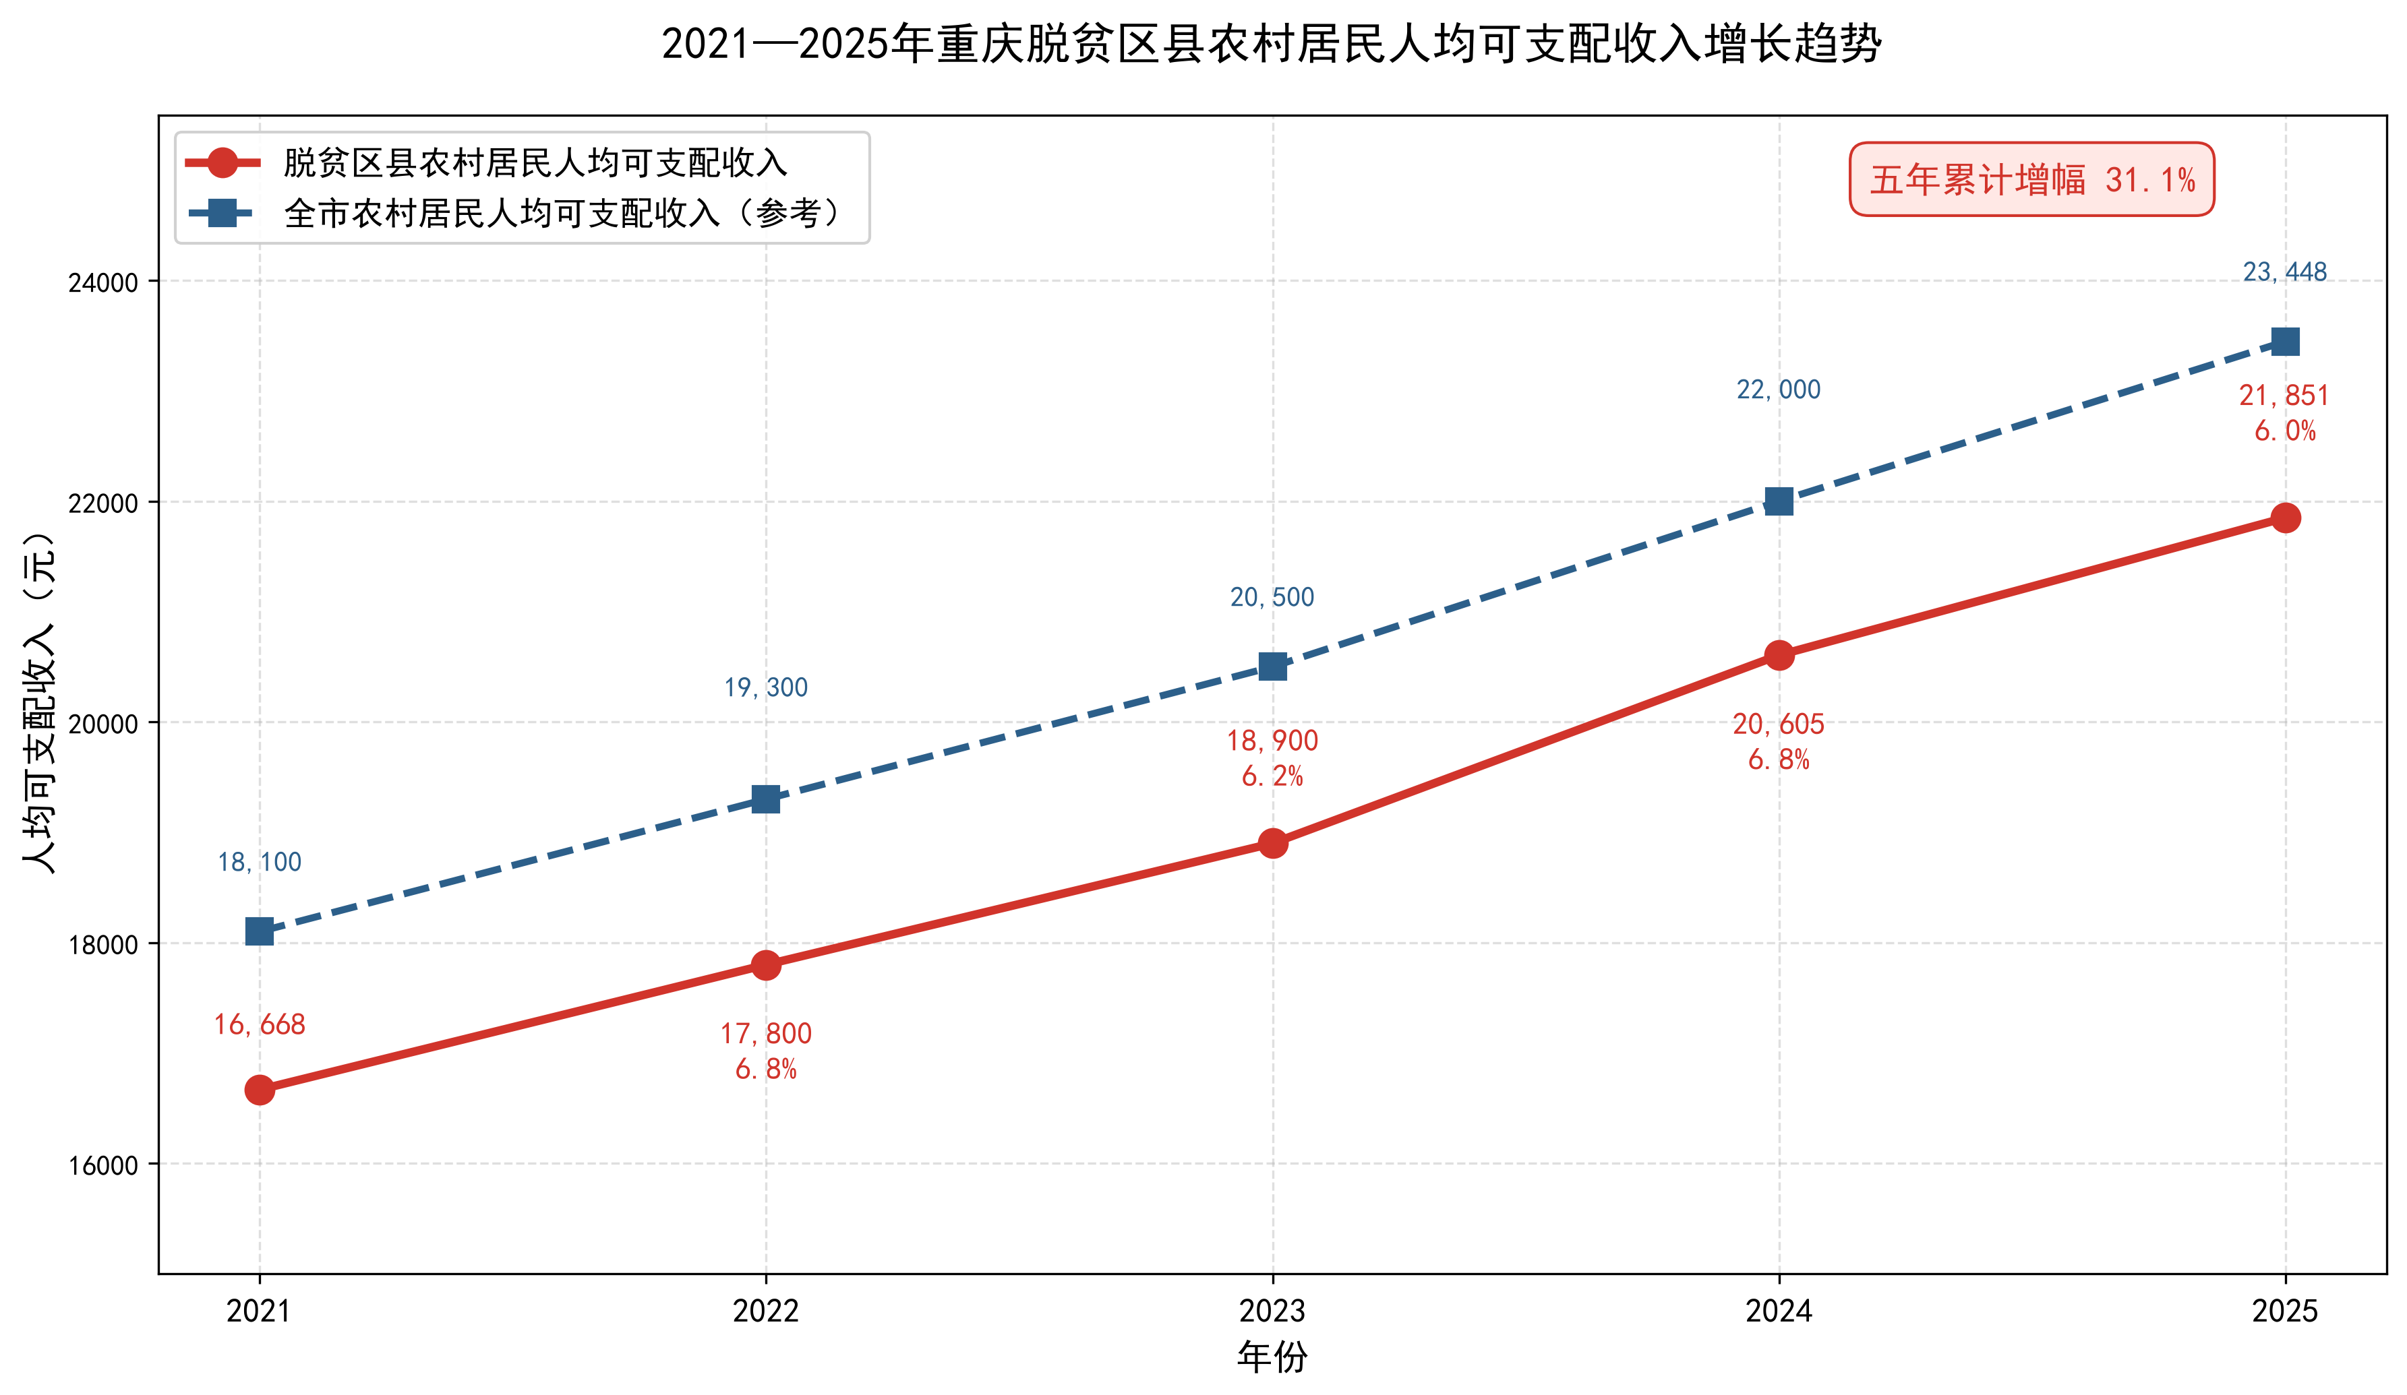
图二.2021—2025年重庆脱贫区县农村居民人均可支配收入增长折线图
2、兜底成网：防贫堤坝固若金汤
安得广厦千万间，大庇天下寒士俱欢颜。 杜甫的千年慨叹，在“渝悦·防贫”数字平台上得以回应。多部门数据实时比对，累计识别监测对象4.48万户13.5万人，户均匹配3.8项帮扶举措，脱贫人口医保参保率99.9%以上，危房、饮水问题动态清零。四个国家重点帮扶县五年获衔接资金103.7亿元，中央衔接资金投产业占比从52%升至68%，村均集体经济收入从23万元跃至65万元。华溪村第八次分红台账清晰：“631”机制——六成直补村民，三成留作救助金，一成用于公益——堵住了因病、因灾返贫的豁口[3]。
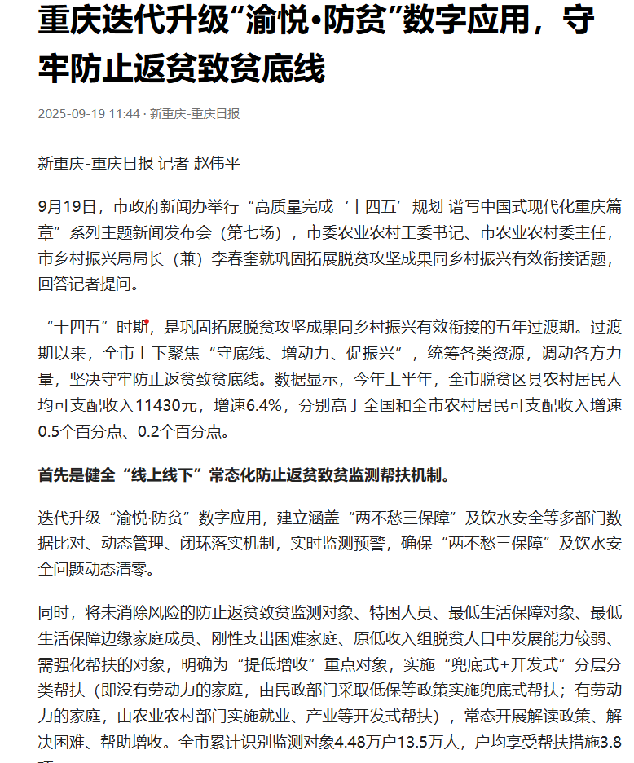
图三.重庆“渝悦·防贫”数字监测平台
3、要素通衢：城乡壁垒渐次消融
曾经沧海难为水，除却巫山不是云。 元稹笔下的巫山云雨，今日已不再阻隔信息与物流。全市“十四五”累计投入377亿元衔接资金，81.3%流向山区库区，农村自来水普及率94.6%，5G信号覆盖村户，教育集团、医共体下沉常态化。城口咸宜镇通过收储、入股盘活300余亩闲置荒地，旧厂房变文旅空间，“闲资源”化为“活资产”。城乡要素从单向流出转向双向对流，深山不再是被遗忘的角落[7]。
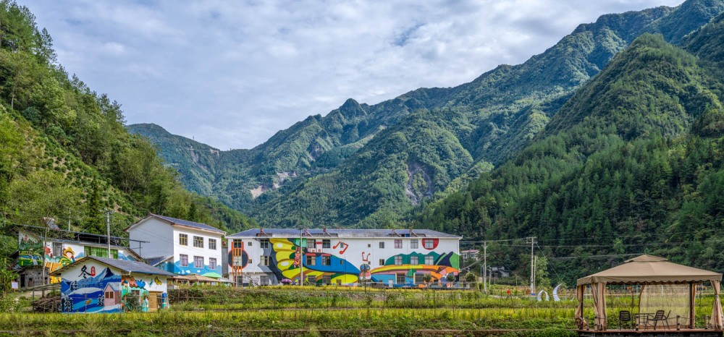
图四.2026年7月城口咸宜镇共享田园片区实地拍摄图
（三）、2026年实地调研典型村镇深度剖析
1、华溪村：林下黄精，分红八年
石柱中益乡华溪村，曾是地无三尺平，人无三分银的缩影。2017年前，九成青壮年外流，集体经济空白。过渡期深化“三变”改革，山林耕地量化入股，“631”分配机制落地。2025年集体经营性收入351万元，人均可支配收入2.7万元。2026年7月走访，黄精新扩基地整地完成，外销订单新增，分红规模将再上台阶。这套机制，既顾当下增收，又兜长远底线，堪称武陵深山区长效共富的标杆。[4]。
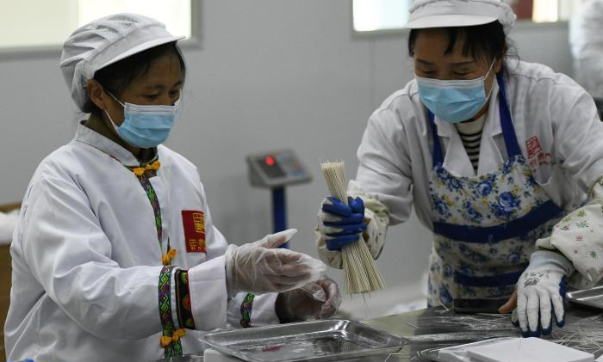
图五.石柱华溪村黄精面条加工车间2026年7月实拍
2、大坝村：一橙兴村，链上增值
奉节永乐镇大坝村，库区坡地曾水土流失严重，移民增收无门。过渡期延续免费果苗、技术帮扶，推行“六个一”绿色标准，补齐冷链仓储短板，开发橙文旅新业态。2026年上半年脐橙采摘、研学客流同比上涨27%，鲜果与深加工产品线上线下走俏，1.2万亩果园摆脱低产困境，“一村一品”升格为区域支柱。
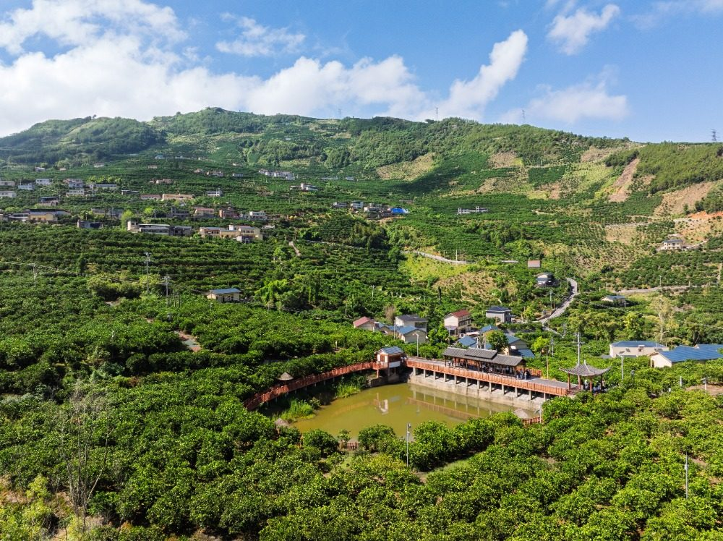
图六.奉节大坝村万亩脐橙基地2026年7月实景
3、咸宜镇：闲置新生，多元融合
城口咸宜镇，国家重点帮扶片区，曾长期依赖外部“输血”。衔接期升级“收储+农户入股”，盘活粮仓、校舍建写生驿站，布局中药材、茶叶、风电光伏多元产业。2026年上半年农文旅综合收入突破4000万元，共享田园年产值破500万元，沉睡资源全部转化为增收载体，单一帮扶乡镇蝶变为多元融合示范。
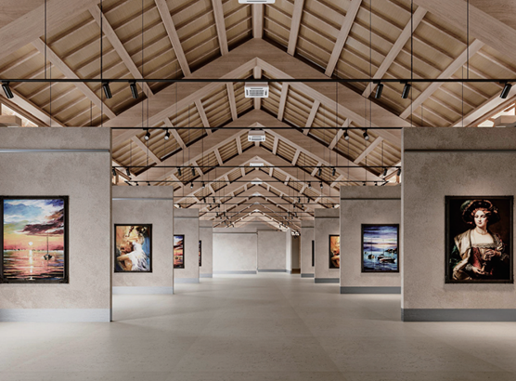
图七.城口咸宜镇乡村美术馆改造后实景
（四）、民声入耳：基层访谈的喜与忧
纸上得来终觉浅，绝知此事要躬行。 陆游此言，正是调研之要义。我们完成47份深度访谈，四类群体的真心话，映出政策落地的实景与裂隙。
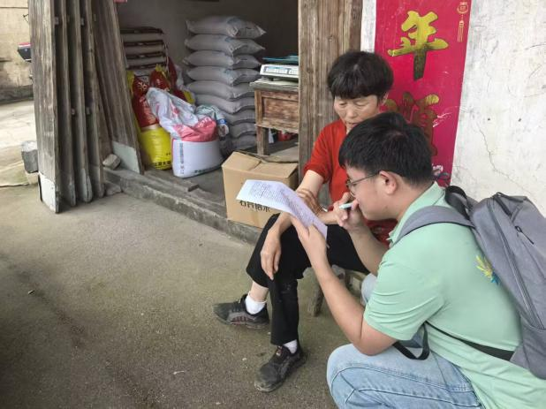
图八.2026年7月调研团队入户访谈脱贫农户现场实拍
1、村集体理事长谭文清：政策接棒的喜与忧
"脱贫那几年，是上面推着走；到了乡村振兴，就得自己谋出路。"华溪村谭文清翻着八年分红台账说，"三变"改革聚起山林土地，"631"机制定下来后，村民从观望变主动。
但难处也明摆着：脱贫期的到户奖补、小额贴息慢慢退了，散户扩产扶持变少；线上运营、品牌策划的人才留不住，外来从业者干两年就走。
2、脱贫监测户李正国：兜底的暖与留守的难
"以前一场大病掏空家底，现在医保报销加专项救助，自己掏的少了大半。"城口李正国在共享田园做管护，土地分红加工资，年收入三万有余。
可难处也实在：青壮年大多外出，重活没人分担；村里养老、托幼配套跟不上，老人看病、孩子上学还得往镇上跑，生活便利度和城里差得远。
3、脐橙带头人周世海：产业升级的进与阻
"早年等贩子压价，现在自有加工冷链，能自己做橙茶橙糖。"奉节周世海是土生土长的大坝村人，脱贫期靠免费果苗起步，如今已是村里的种植加工带头人。
但瓶颈也明显：库区坡地难用大型机械，人工成本高；散户种植标准不一，高端品牌难打造；深加工品类还少，研发力量跟不上。
4、返乡青年陈雨：归来的愿与留的难
"山里的生态、老房子都是好东西，包装好了很受城里人欢迎。"城口陈雨2023年大学毕业返乡，做写生基地的线上推广。
可留人的现实很骨感：工资比城里低，文娱配套少；创业扶持偏向实体产业，做运营、做内容的轻资产项目补贴少，同龄人很少愿意回来。
（五）、山间梗阻：深层结构性矛盾
宏观数据与一线访谈相互印证，过渡期衔接的成效有目共睹。但山区发展的深层结构性矛盾还没完全解开：地理、人口、政策、生态四方面的牵绊，仍在放慢共同富裕的脚步。
1、地理之困
渝东南喀斯特地块破碎、土层薄，渝东北库区坡地分割；统一育苗、标准化管护覆盖率不足三成，生态红线限制配套加工集中布局，附加值长期停留在初级农产品层面[8]。
2、人口之空
50周岁以下青壮年外流比例普遍超85%，留守者以老人、妇女为主。脱贫期短期务工回流消退，乡村CEO培育速度慢于产业扩张，部分项目因运营断层而粗放。

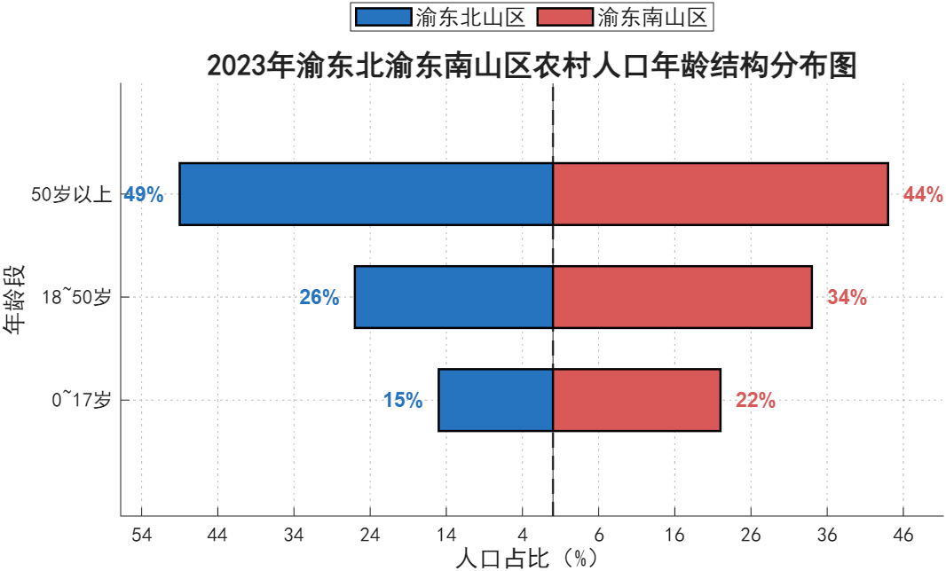
图九.2023年渝东北渝东南山区农村人口年龄结构分布图
3、政策之隙
脱贫期到户短期救助与振兴期集体经营政策切换存在缝隙；部门间缺乏统筹，资金投放分散；驻村帮扶力量撤离后，本土队伍培育滞后，输血向造血转化节奏放缓[5]。
4、生态之隘
林业碳汇、流域补偿市场化落地有限，多数村镇仅靠财政固定补贴，绿水青山转化为现金流的渠道单一，保护与增收的平衡难题未解[6]。
（六）、破局之策：四端发力，稳行致远
结合基层访谈的真实诉求，对照现存的结构性矛盾，渝东北、渝东南山区要立足山地禀赋，从产业、人才、政策、生态四个方向精准发力，推动衔接工作从“平稳过渡”，迈向“提质增效”。
1、产业聚链，抱团出海
跨乡镇、跨区县统筹同类产业，统一标准，共建区域公共品牌；加大衔接资金对深加工、冷链的倾斜；推动农文旅、农能与清洁能源融合，降低单一产业风险，将零散山地整合为规模化共富载体。
2、人才扎根，筑巢引凤
落实乡村人才振兴专项政策，扩大乡村CEO、新农人培育规模，针对库区、武陵山区出台住房、信贷、创业补贴；依托高校科技特派员长期驻村，鼓励乡贤入股返乡，激活内生动力[5]。
3、政策统合，无缝衔接
梳理各类扶持政策清单，建立区县、乡镇统一统筹机制；优化衔接资金投向，集中用于长效造血；稳定组团式帮扶、科技特派团驻乡制度，确保力量不断档[5]。
4、生态变现，点绿成金
推广村域林业碳汇、森林覆盖率指标交易，扩大横向生态补偿范围；依托“地票”和集体经营性建设用地入市，盘活闲置资源，让生态保护者持续分享红利[7]。
（七）、结语
十五日山间行走，我们见证了千淘万漉虽辛苦，吹尽狂沙始到金的蜕变——五年过渡期，政策接棒、产业扎根、民生兜底，曾经的深度贫困村已走出生态共富之路。但行百里者半九十，山高谷深、人口空心、产业链短、政策碎片化，仍是迈向高水平共富必须跨越的关隘。
唯有深化产权改革、升级产业形态、培育本土人才、拓宽生态变现通道，打通城乡要素双向流通的“任督二脉”，方能让渝东北三峡库区、渝东南武陵山区，在层峦叠嶂间实现全民、全面、渐进的共同富裕。这不仅是重庆“两群”的实践答卷，更是中西部山地库区可复制、可推广的振兴样本。
青山遮不住，毕竟东流去。 辛弃疾写赣江，亦合今日重庆山水——共富的洪流，终将漫过群山，泽被万家。
【参考文献】
- 重庆市统计局.2021—2025年重庆市国民经济和社会发展统计公报[R].重庆：重庆市统计局，2026
- 习近平.论“三农”工作[M].北京：中央文献出版社，2022
- 重庆市农业农村委员会.重庆市推进强村富民综合改革实施方案（渝委农组〔2023〕5号）[Z].2023
- 张军.乡村振兴背景下脱贫地区产业衔接机制研究——以渝东南武陵山区为例[J].西南大学学报(社会科学版),2022
- 重庆市发展改革委.建立大城市带大农村大山区大库区协同发展机制工作方案（征求意见稿）[Z].2026
- 文丰安.新时代城乡共同富裕融合发展论[J].重庆大学学报(社会科学版),2022
- 王亚辉,杨庆媛.重庆“地票”制度对城乡融合发展的影响[J].地理科学进展,2024
- 渝东南少数民族地区产业振兴的困境与出路[J].重庆文理学院学报,2021
【附录】
附录12026年7月实地调研村镇核心数据对照表
调研村镇 | 所属区域 | 主导产业 | 2025村集体收入 | 2026上半年增收亮点
石柱中益乡华溪村 | 渝东南武陵山区 | 林下黄精+康养文旅 | 351万元 | 黄精深加工外销订单新增
奉节永乐镇大坝村 | 渝东北三峡库区 | 脐橙全产业链 | 300万元 | 橙研学游客增长27%
城口咸宜镇 | 渝东北大巴山区 | 中药材+写生文旅 | 综合8000万 | 共享田园持续扩种

附录22026年暑期实地调研说明
1、调研周期：2026年7月4日—7月18日
2、调研区域：渝东北城口县咸宜镇、奉节县永乐镇大坝村；渝东南石柱县中益乡华溪村
3、调研方式：产业基地实地踏勘、村两委干部座谈、脱贫/监测户入户访谈、官方数据文本整理
4、调研样本：访谈基层干部、产业带头人、普通农户共计112人，采集现场实拍影像、集体经济台账、分红凭证等一手调研资料
附录3访谈对象基本信息汇总表
访谈类别 | 人数 | 覆盖村镇 | 核心访谈方向
村集体经济管理者 | 8人 | 3个村镇 | 政策衔接、集体运营、制度落地
脱贫/监测户代表 | 62人 | 3个村镇 | 兜底保障、务工增收、生活体感
本土产业带头人 | 17人 | 3个村镇 | 产业升级、市场拓展、瓶颈诉求
返乡创业青年 | 25人 | 3个村镇 | 人才政策、创业环境、留存困境

注：以下内容为 2026 年暑期实地调研现场访谈AI录音转写
访谈一：石柱县中益乡华溪村股份经济联合社理事长 谭文清
【时间】2026年7月8日 上午
【地点】华溪村集体经济办公室

问：谭理事长，我们就随便聊哈，想问问从脱贫那几年到现在搞乡村振兴，村集体这边变化最大的是啥啊？
答：哎呀这说起来话就长了……嗯，201……哦不对，2017年之前吧，我们村哪有啥集体经济哦，纯纯空架子！家家户户守着自己那点坡地，种点玉米洋芋，一年到头刨不出几千块，年轻人十有八九都跑外头打工去了。
脱贫那几年哦，都是上面推着走，给钱给苗子，还派技术员蹲点，先把黄精这个事儿给立起来了。后来搞那个三变改革，哦就是资源变资产那个，把各家的山林土地都算成股份入社，又定了个631的分红规矩……哦对，六成给村民，三成当救助金，一成搞公益，到今年啊，算算……哦八年了，连续分八年红了。
现在村民态度真不一样，以前喊入股都躲着走，现在隔三差五就有人晃到村委问，今年扩不扩基地啊，分红能多俩钱不？2025年集体收入……哦三百五十一万？不对不对，351万，对351万，搁以前想都不敢想哦。

问：那您体感上，脱贫时候的政策和现在乡村振兴的扶持，有没有不一样的地方？会不会有衔接不上的感觉？
答：那肯定有差噻。脱贫那时候，到户的补贴多，小额贷款也好批，你种一亩黄精补多少钱，明明白白落自己口袋。现在搞乡村振兴了嘛，扶持都往集体项目、大项目上靠，散户想自己多扩几亩、添个小加工设备，能拿到的支持就少多了。
也不是说政策不好，就是……嗯，以前是保每家每户都脱贫，现在是搞集体带动，中间散户怎么跟着一起赚，这块儿吧，还差点意思，衔接得没那么顺。

问：现在产业越做越大，您觉着最卡脖子的难题是啥？
答：那还用说？人噻！缺人！搞线上卖货、做牌子、搞研发这些，村里老人哪会啊。我们也招过外头的年轻人，哦去年来个小伙子，干了仨月……不对，干了不到半年吧，就走了，留不住。
山里条件毕竟摆这儿，工资也开不到城里那么高，核心的人留不住，产业想再往上走一步，难哦。

访谈二：城口县咸宜镇脱贫监测户代表 李正国
【时间】2026年7月15日 下午
【地点】共享田园务工点休息棚

问：李叔，耽误您歇会儿的功夫，问问您家现在主要收入都靠啥啊？
答：嗨，还能有啥，就俩来路呗。一个是我在这共享田园看园子、搞管护，每个月两千……哦两千一二吧，反正差不离，稳当。再一个就是家里那几亩地入了合作社，年底分红。加起来一年三万多？差不多吧，比以前光种庄稼强百倍，也不用看天吃饭。

问：之前听说阿姨生病家里挺难的，现在医保这些，您觉着实际用起来咋样？
答：那可比以前好太多了！以前啊，真怕家里人病，一场大病就能把家底掏干净。现在医保报得多，还有那个防返贫的救助，去年我老伴慢性病住院，最后自己掏的钱，连以前三分之一都不到。
而且哦，现在都不用自己跑去申请，村里那系统一查到你花了好多医药费，马上就有人上门来问，帮你跑手续，省心多了。

问：那您觉着现在日子里，还有啥不方便、想改善的不？
答：咋说呢，就是年轻人太少了呗。村里剩的都是我们这些五六十的，重活慢慢也干不动了。家门口的活吧，都是管护、扫地这些，工资不高，想多挣钱还是得往外跑。
还有就是……哦对，看病上学不方便。老人拿个药、娃儿上个幼儿园，都得往镇上跑，要是村里能有个卫生室、看娃儿的地方，我们这些老头老太，也能省心不少。

访谈三：奉节县永乐镇大坝村脐橙种植大户 周世海
【时间】2026年7月12日 上午
【地点】脐橙加工车间门口

问：周哥，您是看着村里脐橙产业做起来的，您觉着从脱贫到现在，变化最大的地方在哪？
答：嗨，早些年哪叫产业啊，就是瞎种……哦不对，也不是瞎种，就是各家种各家的，熟了等贩子上门收，人家说啥价就是啥价，赶上丰收年还使劲压价，气死人。
脱贫那几年好啊，政府给免费苗子，技术员天天往地里跑，先把规模给做起来了。这几年搞乡村振兴，又建了冷库、分选线，我们自己还捣鼓橙茶、橙糖这些，哦就是深加工嘛，附加值上去了，价格也能自己说了算了。现在线上线下都卖，还搞采摘、研学，不是光靠卖果子吃饭了。

问：那要是想再往高端做，现在最头疼的是啥？
答：首先就是这地不行啊！全是坡坡坎坎的，大机器根本开不上来，除草、摘果子全靠人工，成本比平原那边高一大截。再就是品质不齐，散户种的水平不一样，果子大小、甜度都差得多，想做高端牌子，标准统一不下去，难搞。
还有深加工，我们现在做的都是些初级的，想搞点啥提取物啊、高端产品，没技术，也没人懂研发，跟不上。

问：那后续您最希望有啥方面的支持？
答：一个是多来点技术员，教教散户怎么标准化种，把整体品质提上去。再一个就是能帮我们对接点高校、食品厂，搞点深加工的新产品就好了。还有就是做牌子、搞线上运营，我们自己搞不来，有专业人带带就好。

访谈四：城口县咸宜镇返乡创业青年 陈雨
【时间】2026年7月15日 下午
【地点】咸宜镇写生驿站

问：当初毕业选择回山里，家里人都支持吗？
答：害，怎么可能支持啊。我爸妈一开始都反对，就觉得……嗯，读了四年大学，好不容易去城里了，回山里算怎么回事啊，说出去都没面子。我是觉着吧，这儿的山啊、老粮仓老校舍啊，都是好东西，包装一下城里人肯定喜欢，就硬着头皮回来了。
这两年研学、写生的人越来越多，项目也慢慢做起来了，他们也就不说啥了。

问：回来这几年，你觉着年轻人留不住，最大的问题是啥？
答：首先就是人少啊，同龄人太少了，回来的没几个，身边同事跟我差不多大的，一只手都数得过来，好多想法想推进都没人搭伙。然后就是工资和配套，跟城里肯定比不了，平时想逛个街、看个电影，都得跑县城去，太不方便了。好多年轻人来看看，待两天就走了，留不住。

问：创业扶持这块，有没有觉着不太够的地方？
答：嗯……现在的补贴吧，大多都是给种养殖这些实体的，像我们做运营、做内容这种轻资产的，能申请的补贴很少。还有就是住房啊、社保这些，要是能给我们这种返乡做运营的，弄个人才公寓、创业贷款啥的，应该能吸引更多人回来吧。

